  XI MĂNG CẨM PHẢ  CÔNG NGHỆ NHẬT BẢN | TẬP ĐOÀN CÔNG NGHIỆP - VIỄN THÔNG QUÂN ĐỘI  CÔNG TY CỔ PHẦN XI MĂNG CẨM PHẢ  Địa chỉ: Km6, Quốc lộ 16A, Phường Quang Hanh, Tỉnh Quảng Ninh ĐT: 02033 721 996 Fax: 02033 714 605  Email: info@camphacement.vn Website: https://ximangcampha.vn | 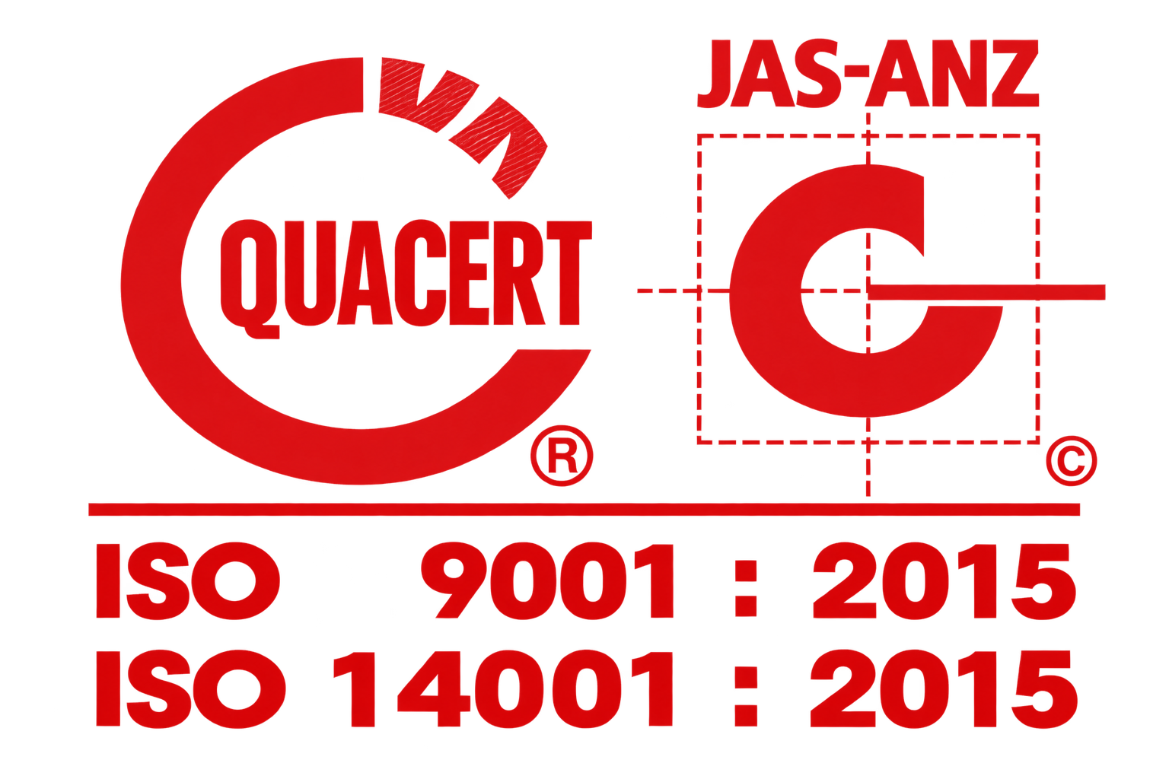
PHIẾU GIAO NHẬN  Liên 1: Lưu P.CLKD  (Vào lúc .......... giờ .......... phút, Ngày .............../............... /................)  (Ra lúc .......... giờ .......... phút, Ngày ............../............…./................) |  |  |  |  | Số phiếu:  Mã đơn hàng:  Mã in vỏ bao:
Tên khách hàng:
Mã khách hàng:
Nơi tiêu thụ: |  |  | Số phương tiện vận chuyển:
Chủng loại hàng: | Số lượng đặt hàng |  | Số lượng thực giao |  | Tên lái xe | Ghi chú
 | Bao | Tấn | Bao | Tấn
Niêm chì số:
Số lô:
Nơi xuất hàng:
Lưu ý: Người nhận hàng kiểm tra các thông tin trên phiếu giao nhận, ký xác nhận và chịu trách nhiệm về các số liệu trên phiếu.
NGƯỜI GIAO HÀNG | NGƯỜI NHẬN HÀNG
(Ghi rõ Họ Tên) | (Ghi rõ Họ Tên)

